**МУНИЦИПАЛЬНОЕ БЮДЖЕТНОЕ ОБЩЕОБРАЗОВАТЕЛЬНОЕ УЧРЕЖДЕНИЕ «ПЕРВОМАЙСКАЯ СРЕДНЯЯ ОБЩЕОБРАЗОВАТЕЛЬНАЯ ШКОЛА»**

**(МБОУ «Первомайская СОШ»)**

**МУНИЦИПАЛЬНИ БЮДЖЕТНИ ЮКЪАРАДЕШАРАН ХЬУКМАТ**

**«ПЕРВОМАЙСКИ ЮККЪЕРА ЮКЪАРАДЕШАРАН ИШКОЛ»**

ЧР, Грозненский район,

ст. Первомайская, ул. Ворошилова,3 Тел. 8(929) 781 49 76

pervomay.sck@mail.ru

**Отчет**

**о проделанной работе Единой детско-юношеской организации**

**«Юные Кадыровцы» за ноябрь 2018 года.**

      В ЕДЮО «Юные Кадыровцы»  входят обучающиеся  9-11 классов,

в количестве 10 человек.  Лидером   является Юсупова Лайла.

Учитель английского языка М.И.Азарсаева совместно с лидером ЕДЮО «ЮК» Юсуповой Лайлой с учащимися 6 «А» класса провела час игры на тему: ***«Если мы едины - мы непобедимы».*** Учащимся была представлена историческая справка о праздновании Дня народного единства, что с 4 ноября с 2005 года отмечается как «День народного единства».

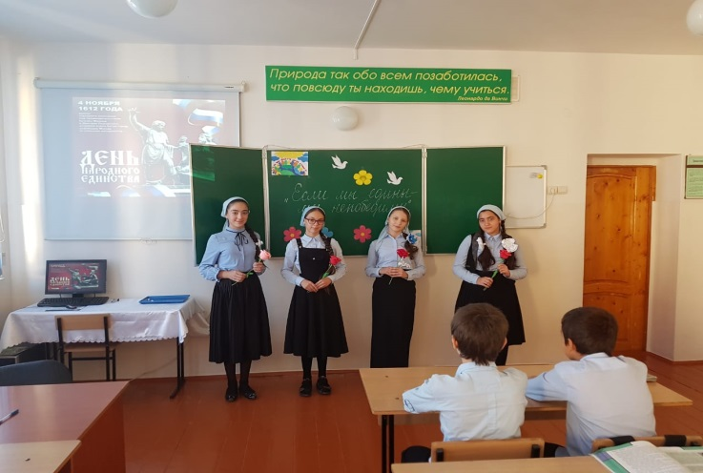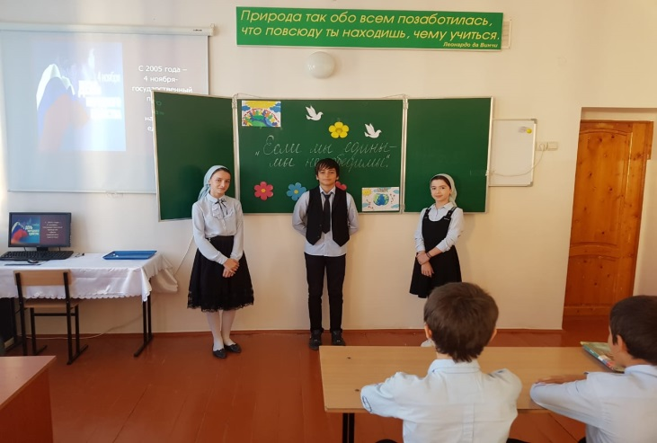

**ЕДЮО «Юные Кадыровцы» провела конкурс рисунков**

**ко Дню народного единства**.

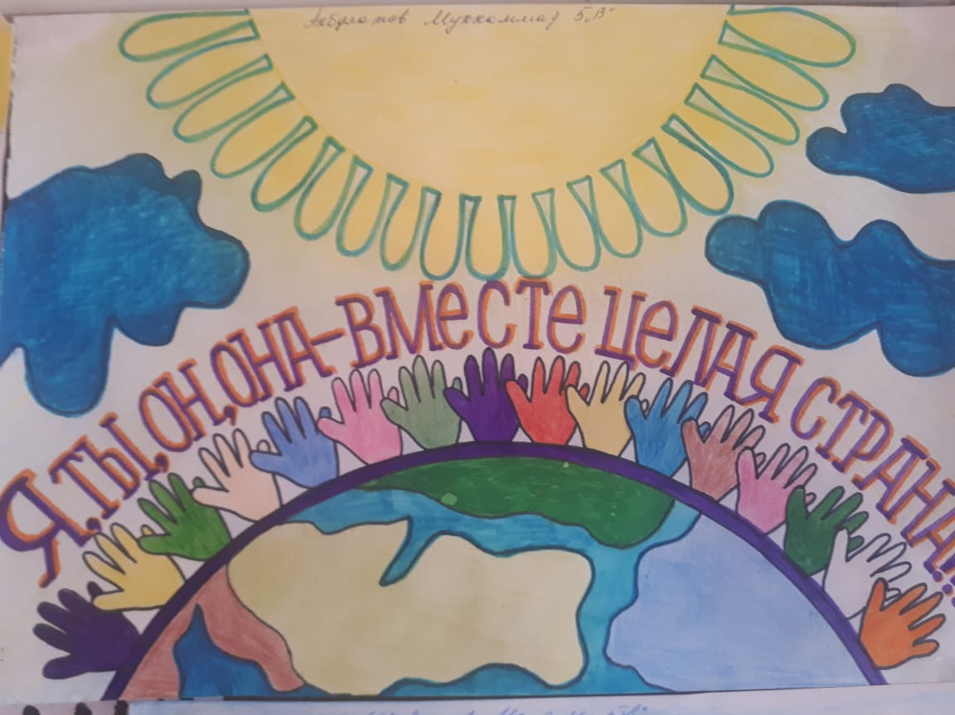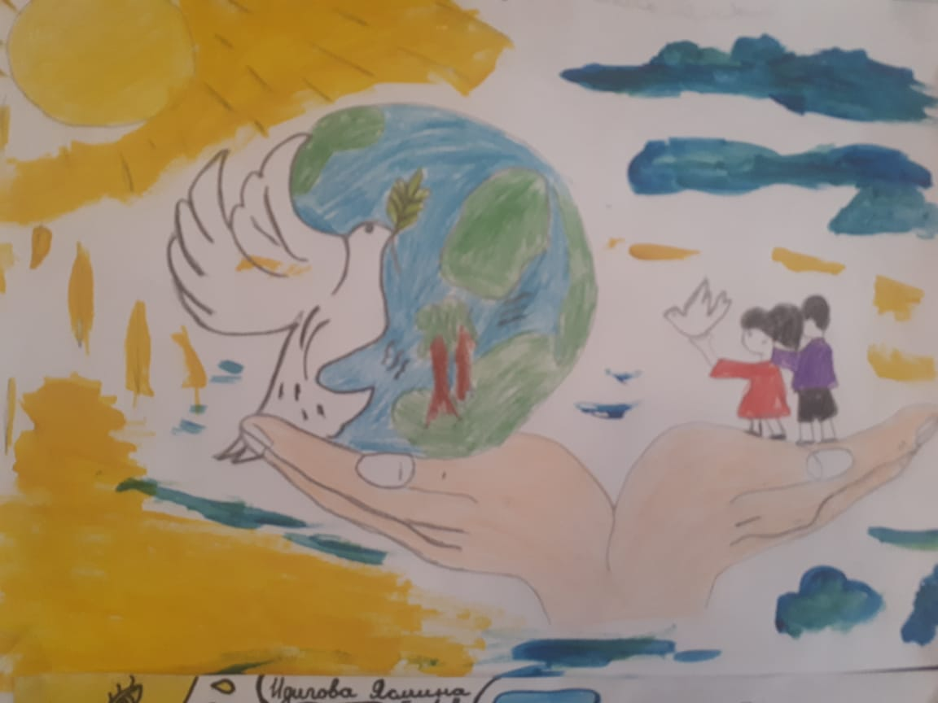

ЕДЮО «Юные Кадыровцы» проведено мероприятие, посвященное Дню Народного единства на тему: «В дружбе наша сила».

**Целью данного мероприятия является:**

- дать представление о новом празднике, раскрыть значение и роль праздника как дня сохранения единства народа, начала государственности;

- воспитание чувства любви к своей Родине, ее героическому прошлому, традициям и обычаям, культуре народа.

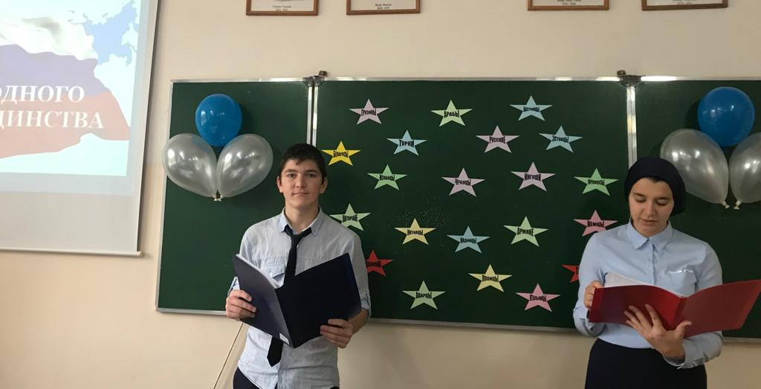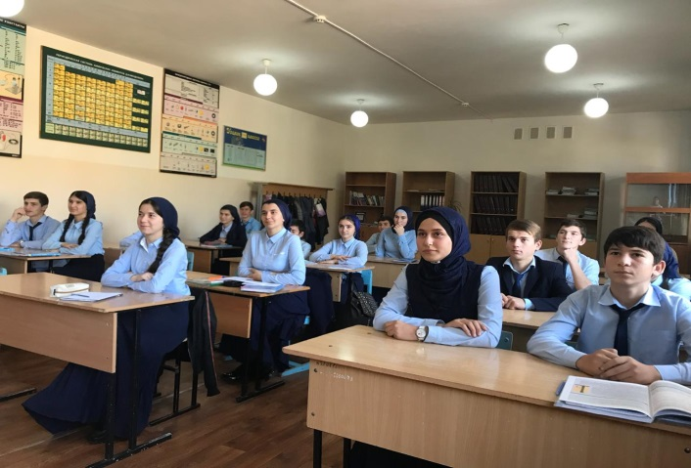

В рамках реализации Единой Концепции духовно-нравственного воспитания и развития подрастающего поколения Чеченской Республики, с целью ознакомления подрастающего поколения с биографией Пророка Мухаммада (да благословит Его Аллах и приветствует), повышения духовно-нравственного качества и обогащения детей знаниями о своей религии, выявления и поддержки талантливых учащихся в МБОУ «Первомайская СОШ» прошли мероприятия,  посвященные  Дню рождения Пророка Мухаммада (да благословит Его Аллах и приветствует).

Педагог по ДНВ С.И.Ильясов совместно с ЕДЮО «ЮК» провел общешкольное мероприятие среди 8-11 классов с использованием презентаций  и мультимедийных технологий «Проповеди о жизни и наследии Пророка Мухаммада».

Он состоял из трех номинаций:

- рассказ «Пророк Мухаммад – основатель ислама»,

- конкурс стенгазет

- «Нашид»

- вопросы и ответы о жизнедеятельности Пророка Мухаммада (да благословит Его Аллах и приветствует).

Мероприятие началось с чтения Корана. Далее для присутствующих в зале гостей был подготовлен ролик, в котором была воспроизведена вся история прибытия реликвий пророка Мухаммада (саллаллаху алейхи ва саллям) на территорию Чеченской Республики (Чечни).

«Жизнь пророка Мухаммада (саллаллаху алейхи ва саллям) олицетворяет доброту, милосердие, благой нрав, а также является примером подражания для всей уммы (мусульманского сообщества).

**По итогам конкурса:**

1 место получила команда «Ислам»

2 место – команда «Иман»

3 место – команда «Ихьсан»

4 место – команда «Икъроъ»

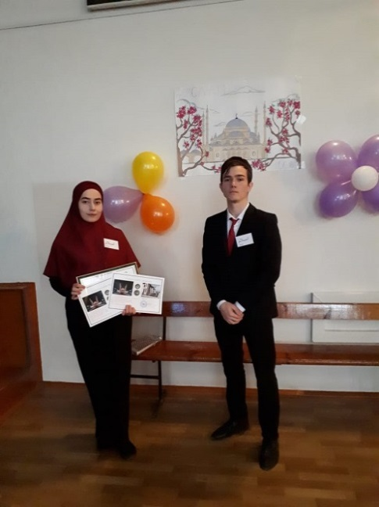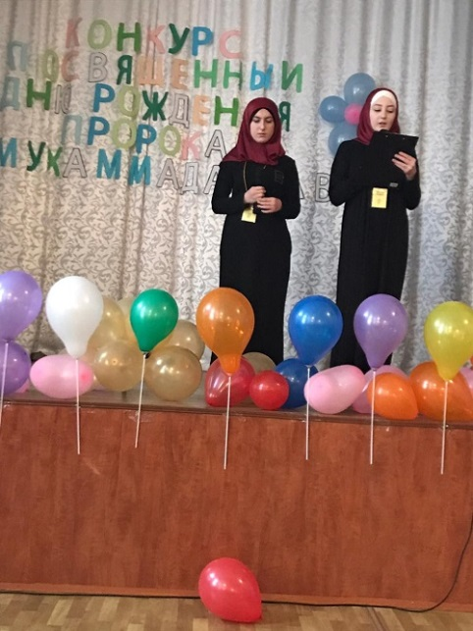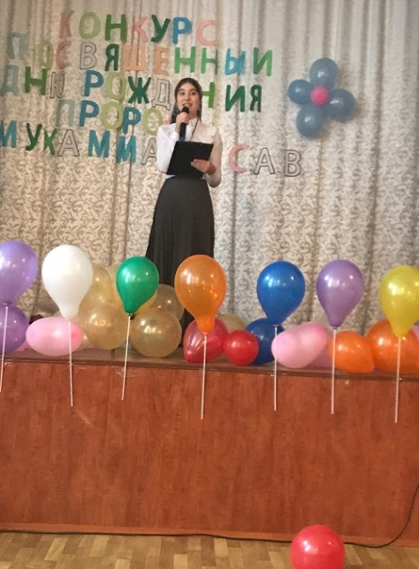

ЕДЮО «Юные Кадыровцы» провели общешкольное мероприятие, посвященное Дню Матери «НАНА- дуненан серло, деган йовхо!»

Следует отметить, что литературно-музыкальная композиция:

«НАНА- дуненан серло, деган йовхо» прошла на высоком уровне. Ответственными за это мероприятие были: учащиеся 7 «В»,6 «Г» классов и ЕДЮО «ЮК». Зал был очень красочно оформлен: здесь была создана атмосфера домашнего уюта. Особенно следует отметить, что оформление зала было выдержано в национальном стиле, все предметы, использованные в интерьере зала, напоминало о Матери. Также на стенах в зале висели рисунки учащихся школы с поздравлениями мам с праздником. Мамам очень понравился праздник, ими было сказано много теплых слов за организацию и проведение этого проекта.

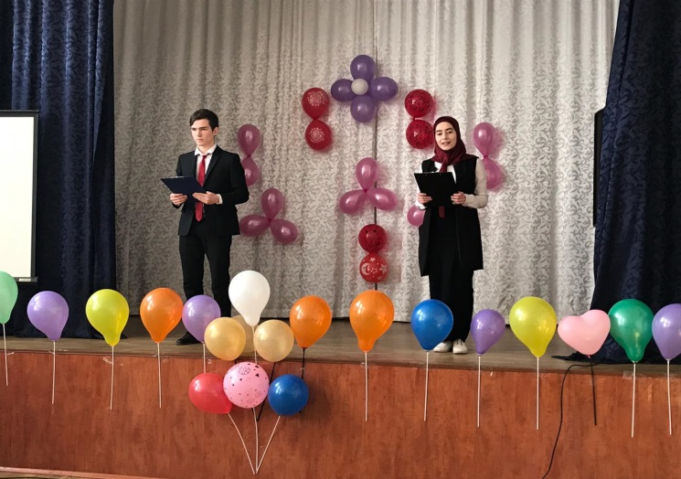 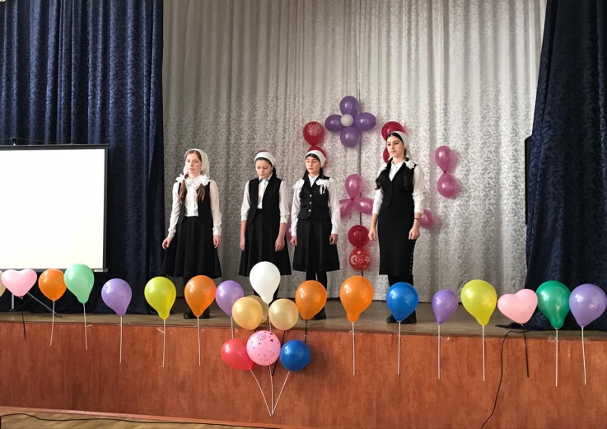

C:\Users\Ибрагим\Desktop\ререп.tif